**２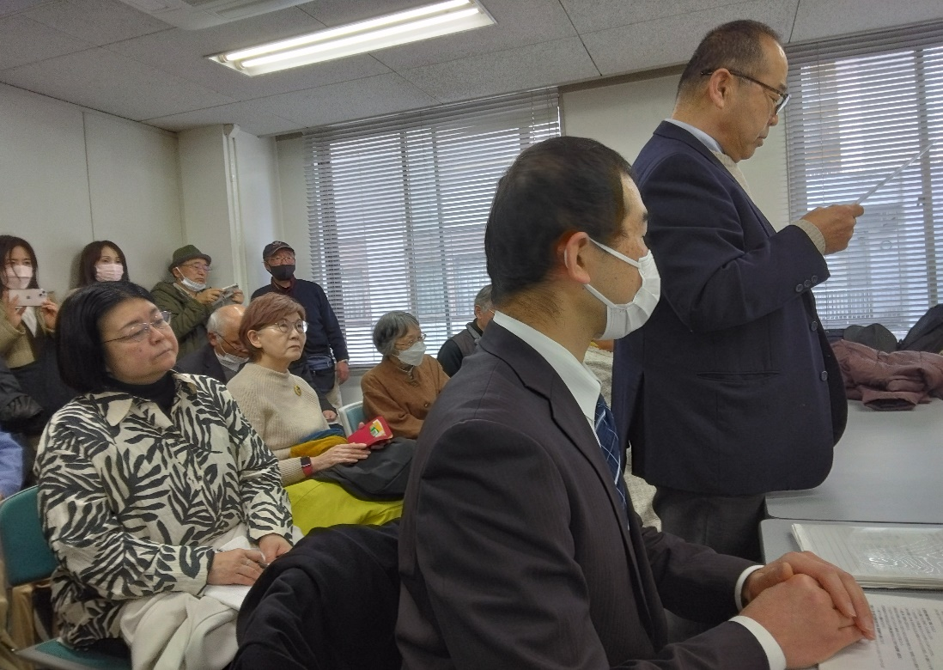４０００筆に込められた市民の思いを真正面から受け止めてもらいたい！**

国家公務員の非常勤職員の処遇改善を求めて

市民団体—**「公募・雇止め・ハラスメントからハローワーク非正規相談員を守る市民の会」—と共闘　１／２２**

東　京　国　公　だ　よ　り

**東京国家公務員・独立行政法人労働組合共闘会議　2024年1月23日　63-018**

**メール**[**アドレスuematsu@tk-kokko.org**](mailto:アドレスuematsu@tk-kokko.org)**東京国公HP**[**http://tk-kokko.org/**](http://tk-kokko.org/)

昨日は千葉の**「公募・雇止め・ハラスメントからハローワーク非正規相談員を守る市民の会」**の皆さんとの、国家公務員非常勤職員にかかわる諸要求実現に向けた共同行動でした。

***「公募・雇止め・ハラスメントからハローワーク非正規相談員を守る市民の会」の皆さんとともに千葉労働局への請願行動***

山岸さん等ベテラン相談員さんに

私たちは救われている。だから市民の「宝」、だから来年度も任用を！

**東京新聞が本日一面トップで報道！**

この行動を、本日の東京新聞は一面トップに掲載してくれました。



具体的には昨日行われたハローワークの非常勤相談員の正規化（定員内職員）を求める請願行動の内容です。今、ハローワーク相談員が非常勤職員で占められていることに、市民からもその「常勤化（定員化）」を求める声が日に日に大きくなっています。   
  
千葉ハローワーク山岸さんの大奮闘が運動を大きく広げた

東京国公はこの間、今年公募にかけられる千葉ハローワーク山岸薫さん等

（千葉、東京、その他の諸県）と共同して、市民の皆さんにも働きかけ、様々な運動を取り組んできました。

とりわけ山岸さんの奮闘で、千葉では「公募・雇止め・ハラスメントからハローワーク非正規相談員を守る市民の会」も結成され、「正規化」を求める市民運動も独自に展開されるまでに至りました。   
  
　そして昨日は「市民の会」による千葉労働局への請願でした。短期間に２４０００筆の請願署名が集まりました。請願行動には市民１２名、国会議員秘書・東京区議・千葉県内の市議８名、現・元ハローワーク職員（非常勤）７名、労働組合役員４名での大きな要請団となりました。   
  
**東京国公植松事務局長が熱く論陣を張り当局を圧倒！**

東京国公の植松隆行事務局長が冒頭、非常勤職員制度の問題点を明らかにしつつ、定員化の必要性と山岸さん等は現行制度の枠内でも、継続した任用は可能であるとの論陣を張りました。

**山岸さん等ベテラン相談員は市民の「宝」だ！**  
　市民の方々や区議・市議さんからは、「雇用の安定の為に活躍している相談員さんが有期雇用というのはお話にならない」「ベテランの山岸さん等は労働者・市民にとっては『貴重な宝』であり、引く続く任用を！」との要求が強く出されました。   
  
＊なお千葉ハローワークで飛び交った「山岸等は公募に応じても不採用」との上司の暴言については、すでに東京国公と官民共同行動実行委員会は、厚労省本省と人事院に伝えており、「事実とすれば規則違反」の回答も得ています。厚労省からは、調査を約束してくれています。

1月２５日（木）18：30から争議支援決起集会　東京労働会館ラパスホールにて　官民共同行動実行委員会主催